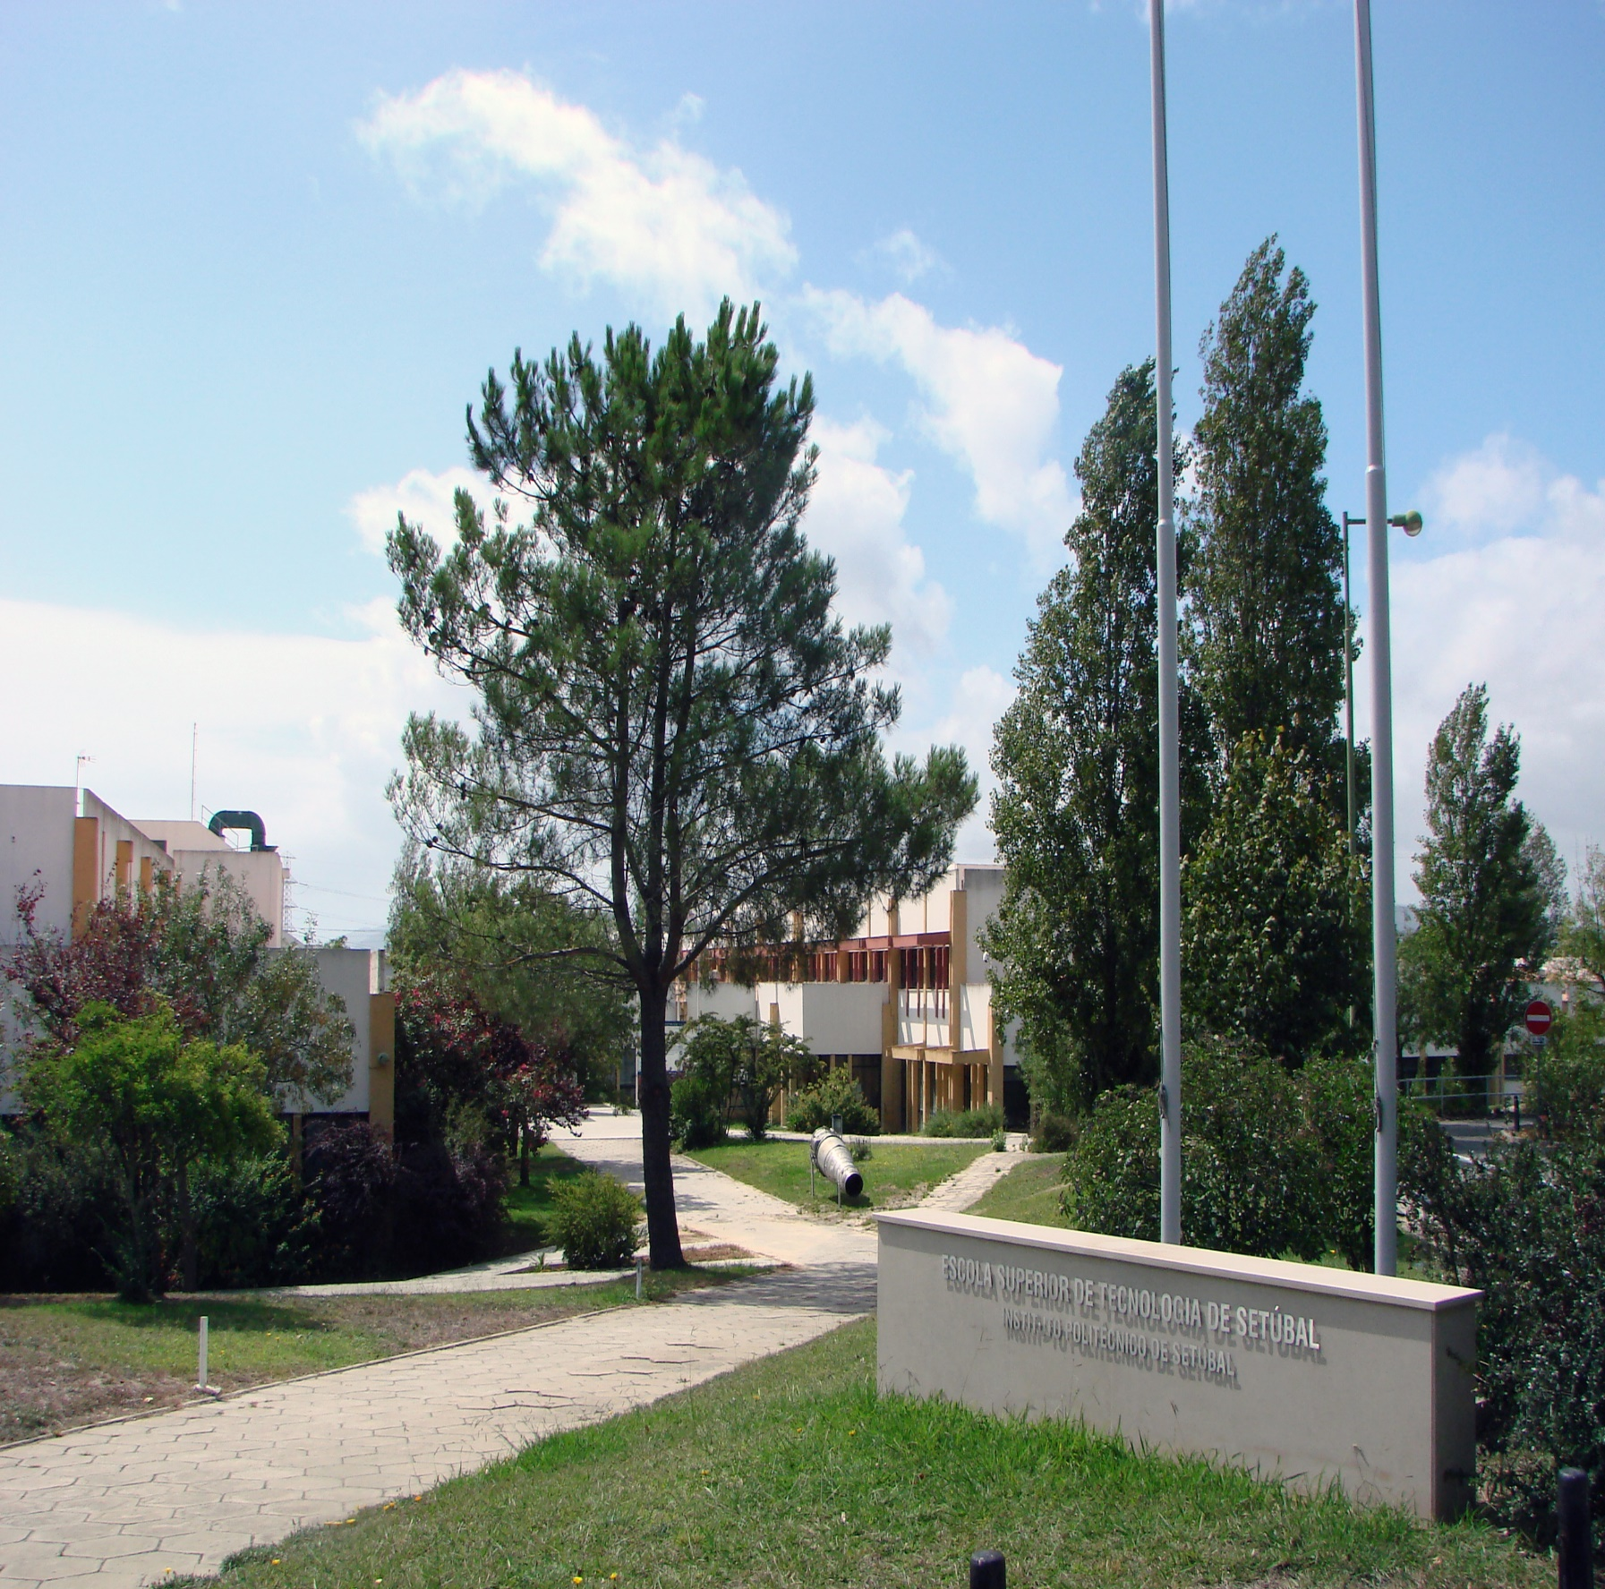

**PROGRAMAÇÃO AVANÇADA**

**Rafael Trindade**

**Vítor Gomes**

**WebCrawler**



Índice

Requisitos Funcionais 3

# Introdução

Este projeto tem como objetivo a utilização da TAD ***Graph*** e demais ***Queue*** e ***Stack*** na resolução do problema de percorrer páginas *web* e extrair demais páginas associadas. Sendo assim será desenvolvido um *WebCrawler* que fará essa tarefa através dos algoritmos ***breadth-fisrt***, ***depth-first*** e eventualmente o algoritmo ***Djisktra***.



**2017/1018**

**PROGRAMAÇÃO DE APLICAÇÕES MÓVEIS**

**Rafael Trindade - 160210033**

**Vítor Gomes - 160210050**